Отчет МБОУ СОШ № 1 с. Троицкое «Профориентационные субботы» за первое полугоде 2022 -2023 учебного года
В МБОУ СОШ № 1 с. Троицкое в течение 1 полугодия 2022 – 2023 учебного года на еженедельной проходили профориентационные субботы для обучающихся.
В сентябре 2022 года прошел единый день по профориентации школьников, на котором ученики с 1 по 11 классы смогли посетить организации, расположенные на территории Нанайского муниципального района и с. Троицкое. На тематические уроки и классные часы «Знания нужны мне и моей стране» были приглашены родители — представителей различных профессий.
Прошла работа на платформах «Билет в будущее»https://bvbinfo.ru/ , где ученики смогли пройти профориентационные тестирования, примерить актуальные профессии, изучить профессии будущего, пообщаться, посетить современные сервисы и инструменты профориентации и т.д.
Школьники смогли узнать больше о себе и профессиях на сайте Профполис 27 https://profipolis27.ru. Побывали в кинозале, библиотеке, прошли профдиагностику, были на станции профиктория, кванториум, конструктор карьеры и др. Огромный интерес вызвала станция » «Региональный модельный центр» и ООО «Амурминералс», старшеклассников заинтересовала проект «Умный Хабаровск» и Центр оказания услуг «Мой бизнес». Интересный материал, простая навигация по станциям дали возможность старшеклассникам выбирать будущую профессию.
Одновременно, прошла работа с учениками с 1 по 11 класс на платформе регионального проекта по самоопределению и профориентации обучающихся «Учись и работай в Хабаровском крае».
Ученики, в том числе с ОВЗ, смогли познакомиться с избыточным веером возможностей для пробы сил в различных видах социальной и творческой самореализации;
— обучающиеся, в том числе с ОВЗ, смогли вывить собственные профессиональные интересы и способности, по развитию компетенций в сфере профессионального самоопределения.
Многие ученики школы, а так же 5 А класс посетил визит центр национального парка «Анюйский». Тема экскурсии-природоохранные профессии. Ребятам рассказали о профессиях существующих в национальном парке. О сложных и интересных моментах работы. Всё мероприятие прошло на одном дыхании, ребята проявили интерес к профессии научного сотрудника, инспектора охрана природы.

http://troitskoe-school.obrnan.ru/edinyj-den-proforientatsii.html
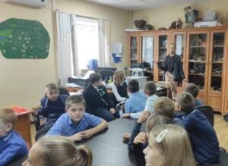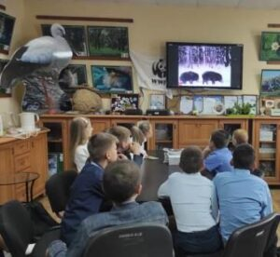

Кроме единого дня профориентации, еженедельно по субботам, обучающиеся МБОУ СОШ № 1 с. Троицкое участвуют в экскурсионных мероприятиях на различные предприятия с. Троицкое: например, 1 ОПС ПЧ 79 Хабаровского края, ездили в кванториум и др.
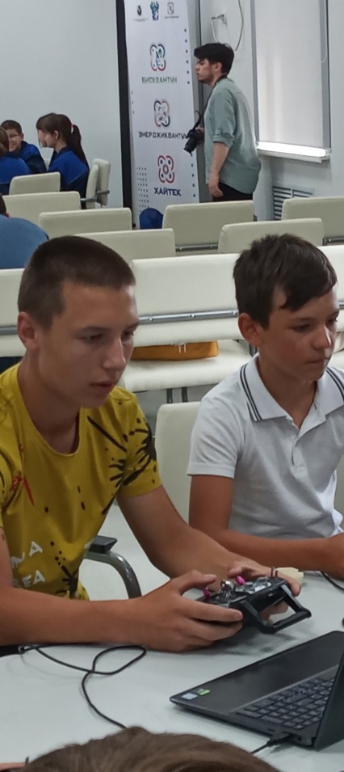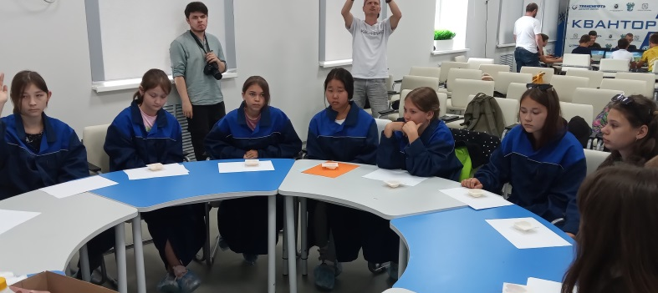

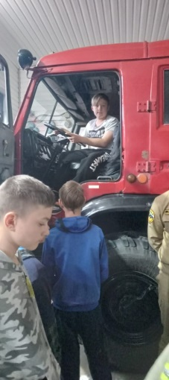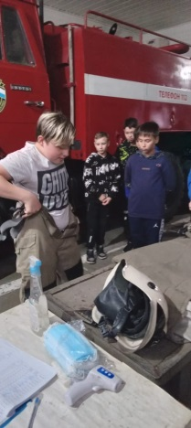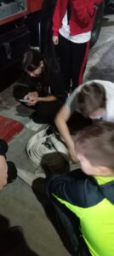
Дети начальных и средних классов посещали краеведческий музей с. Троицкое, модельную библиотеку с. Троицкое «Малая Родина – островок земли», принимали участие в экскурсиях в Дом культуры с. Джари по различным темам. Специалисты учреждения культуры постоянно проводят мастер – классы, встречи с целью профориентации в школе.
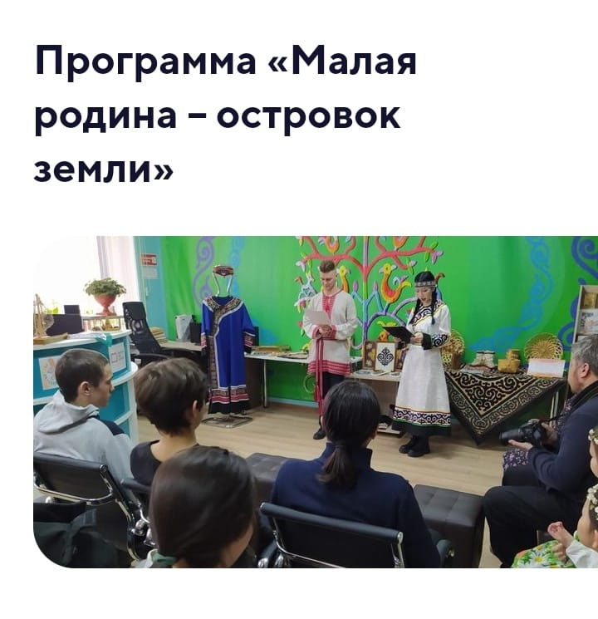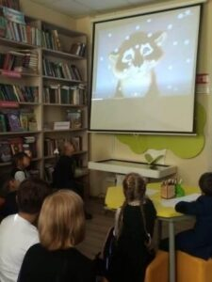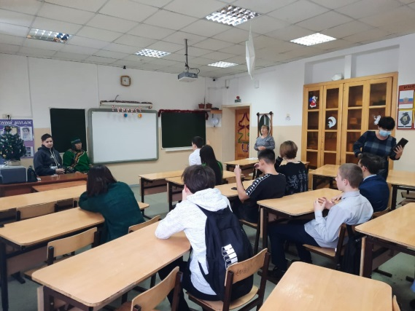
Обучающиеся средних и старших классов посетили конеферму, где познакомились с работой на животноводческой ферме, узнали о содержании скота, открытии своего дела.

В рамках проекта "Профориентационные субботы" организованы встречи специалистов краевого государственного бюджетного учреждения здравоохранения "Троицкая центральная районная больница" с обучающимися МБОУ СОШ № 1 с. Троицкое. Цель встреч – оказание помощи в профессиональном определении обучающихся, формирование мотивации к ведению здорового образа жизни.
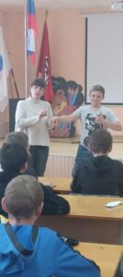
Обучающиеся специальных коррекционных классов прошли мастер-классы в школьной столовой, местном отделении связи.
С 8 по 11 класс ученики принимали участие в профориентационных играх и профориентационных беседах с представителями предприятий и организаций края (институт развития образования, Амурминералс, Отряд ОМОН Хабаровского края). Например, «Профессии с большой перспективой» http://troitskoe-school.obrnan.ru/professii-s-bolshoj-perspektivoj.html
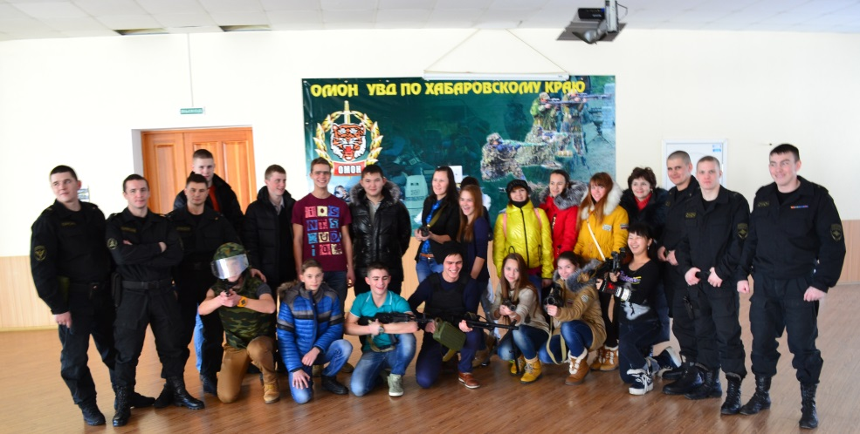

С обучающимися 1 –11 классов прошли встречи с представителями парка «Анюйский», 7 – 11 классы представителями центра занятости, сотрудниками ОМВД Нанайского района, сотрудниками прокуратуры, сотрудникам ГИМС по Нанайскому району, сотрудникам 1 ОПС 79 ПЧ
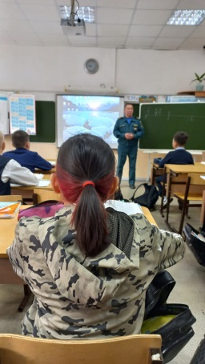, 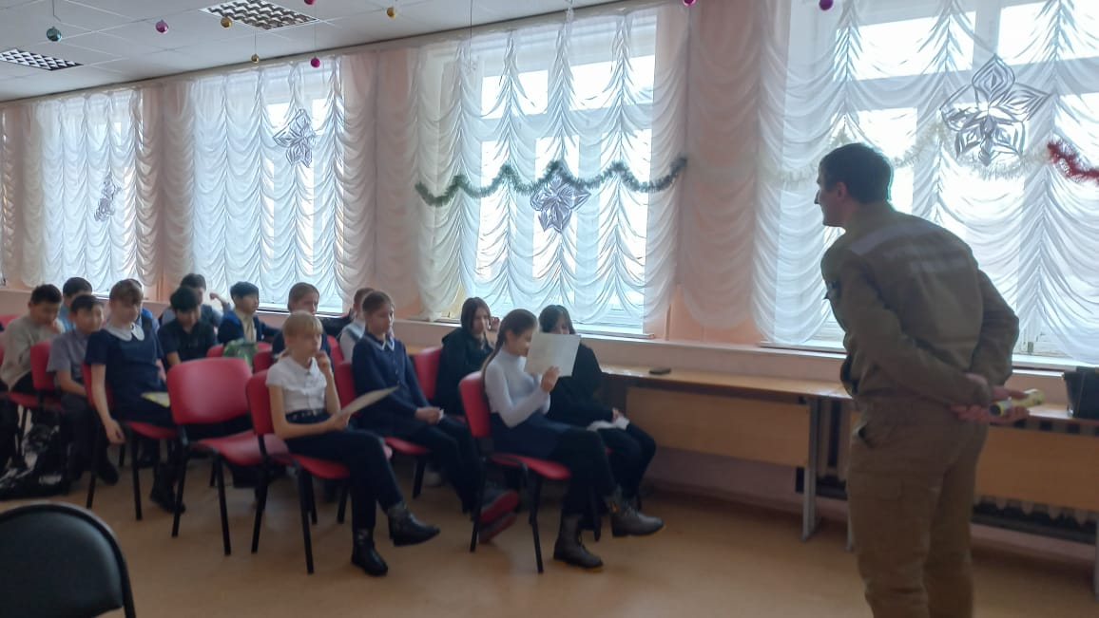

сотрудниками этноцентра с. Джари и краеведческого музея проведен мастер – класс по направлению «Народные ремесла»
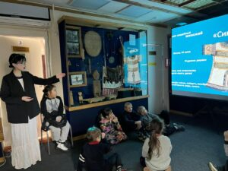
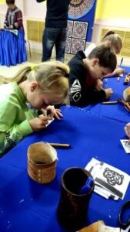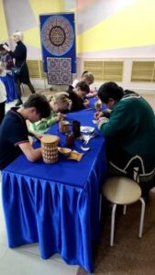
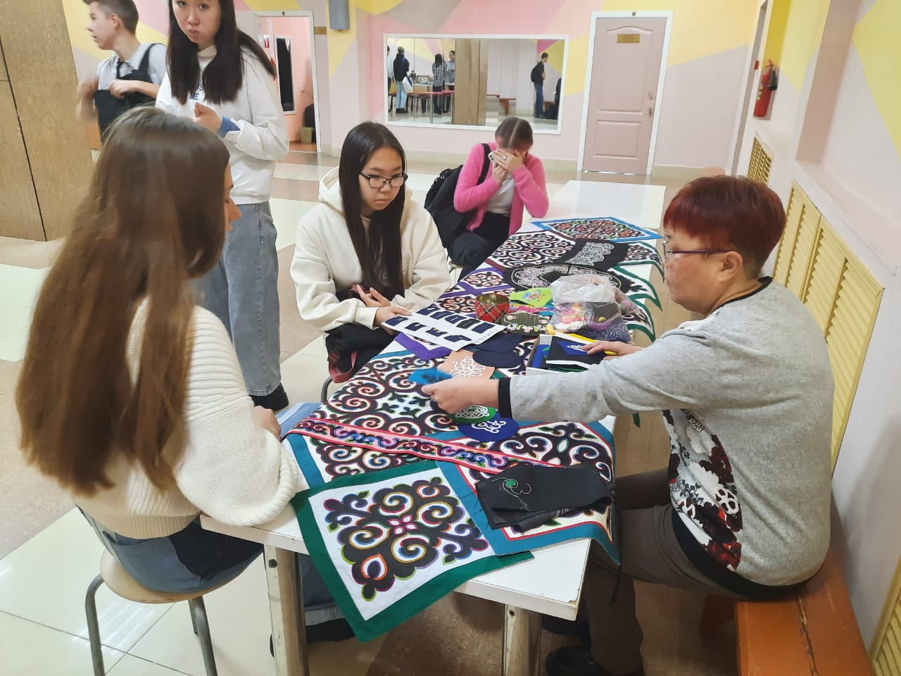

Во всех классах прошли классные часы – встречи с целью профориентации «Знания нужны мне и моей стране», «Знаешь- научи!», вечера «Профессии моих родителей», «Поделись своим знанием» http://troitskoe-school.obrnan.ru/vserossijskaya-aktsiya-podelis-svoim-znaniem.html

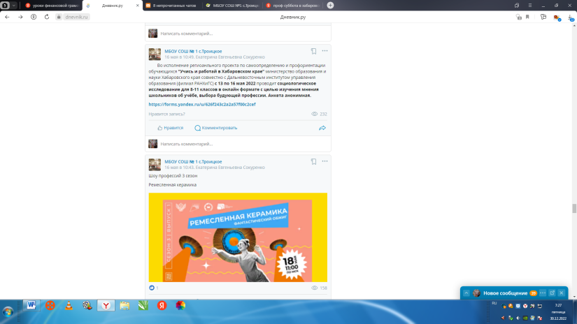

Организация и проведение профориентационных суббот посредством активных методов и форм работы с привлечением родителей, специалистов разных профессий позволяют успешно решить задачи профессионального выбора подрастающего поколения, в частности, обеспечивать потребность в личностном, профессиональном и жизненном самоопределении.
С целью знакомства с основами профессий связанных с финансами, ученики, под руководством учителей активно проходят онлайн олимпиады связанные с финансовой грамотностью http://troitskoe-school.obrnan.ru/vserossijskij-onlajn-zachet-po-finansovoj-gramotnosti.html,
http://troitskoe-school.obrnan.ru/onlajn-uroki-po-finansovoj-gramotnosti.html ,
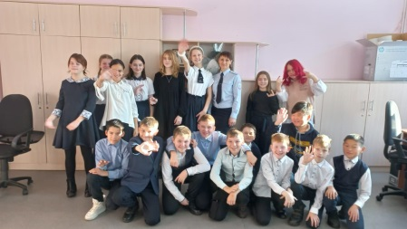 Прошли встречи с инспектором ГИПДД Ревоненко К.А., она рассказывала о нюансах профессии и знаниях, которые нужны
С целью изучения основ профессий, связанных с обеспечением безопасности, ученики принимают участие в онлайн олимпиадах на различных ресурсах http://troitskoe-school.obrnan.ru/uchastie-vo-vserossijskoj-onlajn-olimpiade-bezopasnye-dorogi-v-2022-2023-uchebnom-godu-mbou-sosh-1-s-troitskoe.html, 238 учеников успешно прошли олимпиаду «Безопасные дороги», «Зимние опасности»,
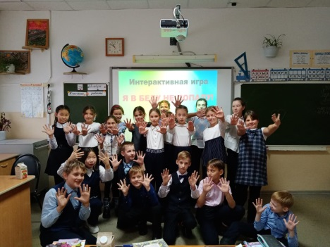
Участвовали в краевой онлайн акции «Я в беду не попаду».
Профориентационная суббота в рамках системной профориентационной работы оказывает содействие формированию готовности обучающихся к профессиональному самоопределению, свободному и осознанному выбору будущей профессиональной деятельности, места и формы обучения в соответствии с профессиональными интересами, индивидуальными способностями и психофизиологическими особенностями обучающихся.
Профориентационные субботы проходят в рамках внеурочной деятельности , в первом полугодии 2022 — 2023 учебного года прошли 16 мероприятий в структуре курса «Профориентация», «Мир профессий», где ученики не только тестируют и развивают свои интересы, но и осуществляют профессиональную пробу по разным профессиям «Учитель» (в рамках дня самоуправления), «Заведующая библиотекой», «Библиотекарь», «Архивариус», «Секретарь – делопроизводитель», «Почтальон», «Редактор газеты», «Фотооператор», «Режиссер массовых праздников» «Художник – оформитель», «Социальный работник» и др.
Пример, написание статьи в газету «Анюйские перекаты» http://troitskoe-school.obrnan.ru/o-nas-pishut-v-gazete-anyujskie-perekaty.html,

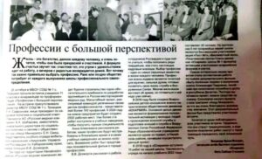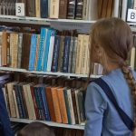
Проведение вечера для ветеранов педагогического труда (рук. Рузанова Н.А., Смирнова М.В.), занятий по шахматам и шашкам ( рук. Маслеев А.В.),
http://troitskoe-school.obrnan.ru/mezhdunarodnyj-den-pozhilyh-lyudej.html,

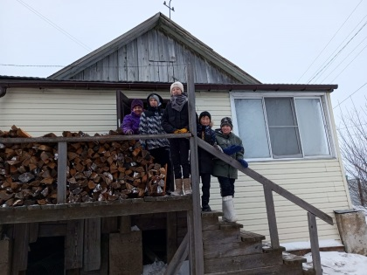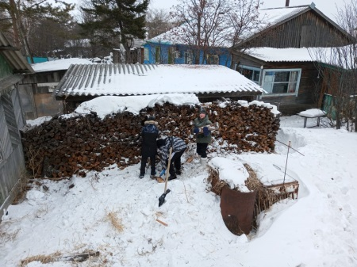
помощь пожилым и одиноким людям (уборка дворов, колка дров, минуты общения и др.).

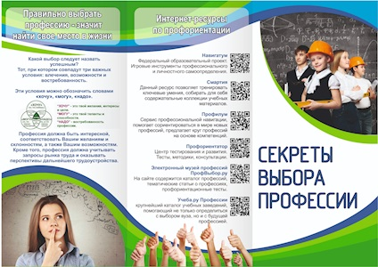
Участниками внеурочного курса «Профориентация» ( рук. Сокуренко Е.Е.)постоянно выпускаются буклеты, открытки и проводятся акции по профориентации, в последнюю субботы месяца в школе работает «Добрая почта» и добрый почтальон разносит «»Добрые письма» адресатам, предварительно проведя сортировку поступающей почты и корреспонденции рук. Ибрагимова М.А.)

100% ученикам и родителям, через родительские чаты, группы, рекомендовано посещение онлайн ресурсов с целью тестирования собственных способностей, интересов и способностей своих детей, расширения круга интересов и знаний детей и родителей о профессиях.
Все ресурсы рекомендованы министерством образования, и науки Хабаровского края, например, такие как «Атлас востребованных профессий в Хабаровском крае», Проектория — Всероссийский открытый портал онлайн-уроков «ПроеКТОриЯ» — https://открытыеуроки.рф, Профориентационный портал «Профиполис27» — https://profipolis27.ru, Прогноз ежегодной потребности экономики Хабаровского края в выпускниках в разрезе специальностей, http://troitskoe-school.obrnan.ru/10791.html
Представителями КЦО проведена игра «Учись и работай в Хабаровском крае»
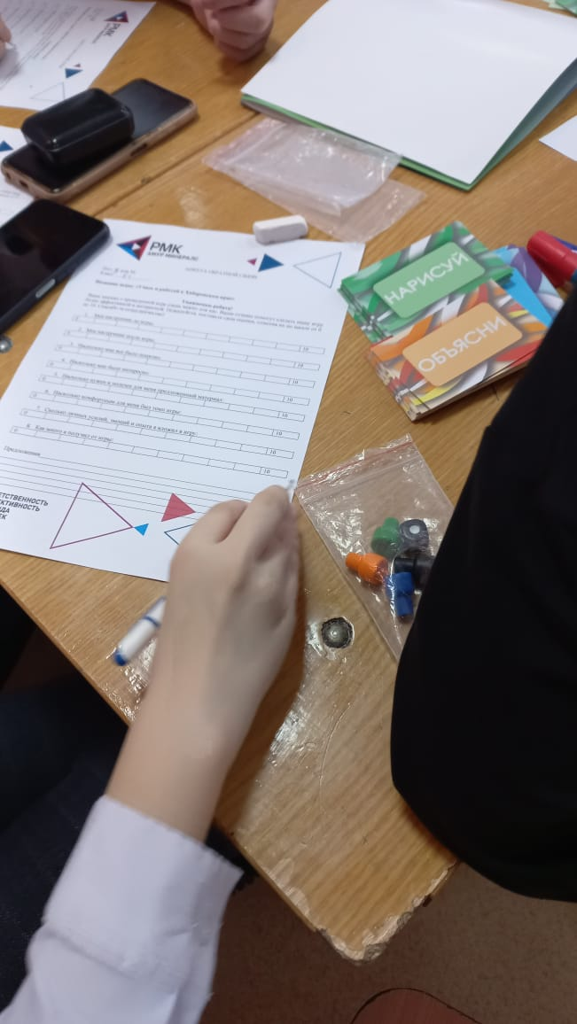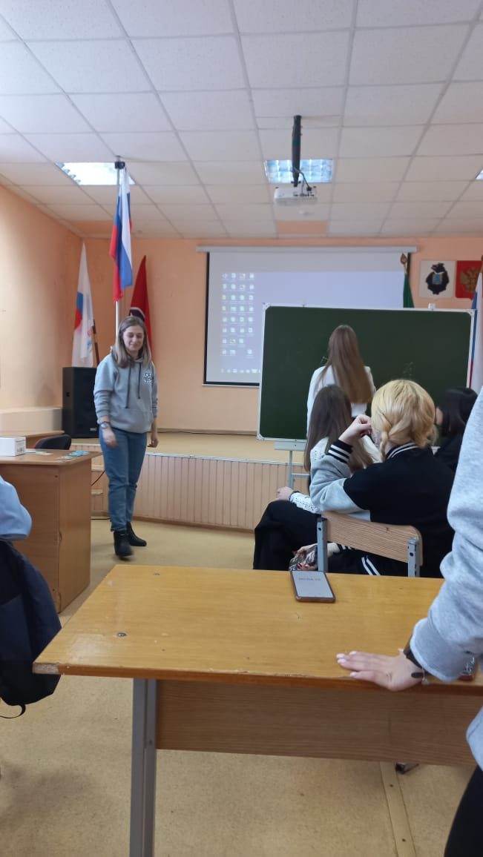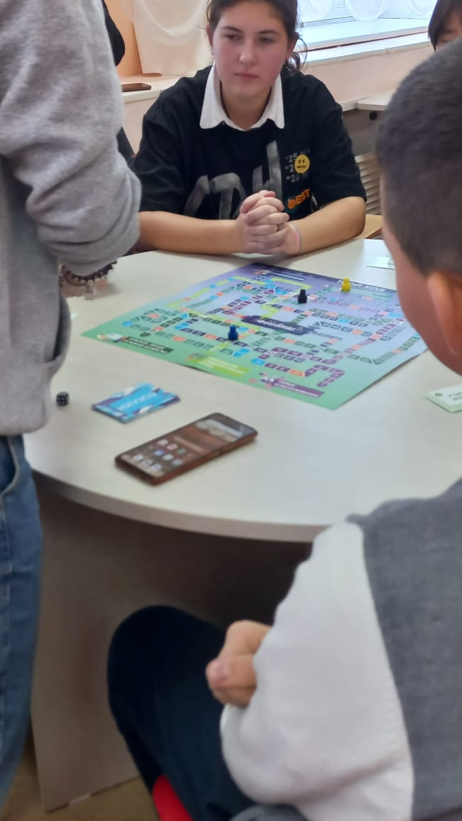
Прошли беседы в 9 -11 классах по теме «Информация для поступающих в высшие военно-учебные заведения Министерства обороны Российской Федерации и военные учебные центры при федеральных государственных образовательных организациях высшего образования»
Навигатор востребованных профессий в Хабаровском крае 2020-2026
Работа в Хабаровском крае.

Родителям рекомендован официальный школьный сайт , страница профориентация http://troitskoe-school.obrnan.ru/proforintatsiya

